## Использование оператора EXISTS

EXISTS (подзапрос)

Аргументом EXISTS является обычный оператор SELECT, т. е. подзапрос. Выполнив запрос, система проверяет, возвращает ли он строки в результате. Если он возвращает минимум одну строку, результатом EXISTS будет «true», а если не возвращает ни одной — «false».

Подзапрос может обращаться к переменным внешнего запроса, которые в рамках одного вычисления подзапроса считаются константами.

Вообще говоря, подзапрос может выполняться не полностью, а завершаться, как только будет возвращена хотя бы одна строка. Поэтому в подзапросах следует избегать побочных эффектов (например, обращений к генераторам последовательностей); проявление побочного эффекта может быть непредсказуемым.

Так как результат этого выражения зависит только от того, возвращаются строки или нет, но не от их содержимого, список выходных значений подзапроса обычно не имеет значения. Как следствие, широко распространена практика, когда проверки EXISTS записываются в форме EXISTS(SELECT 1 WHERE ...). Однако из этого правила есть и исключения, например с подзапросами с предложением INTERSECT.

Для примера выполним выборку пользователей, совершавших покупки более чем на 1000 (рисунок ввв).

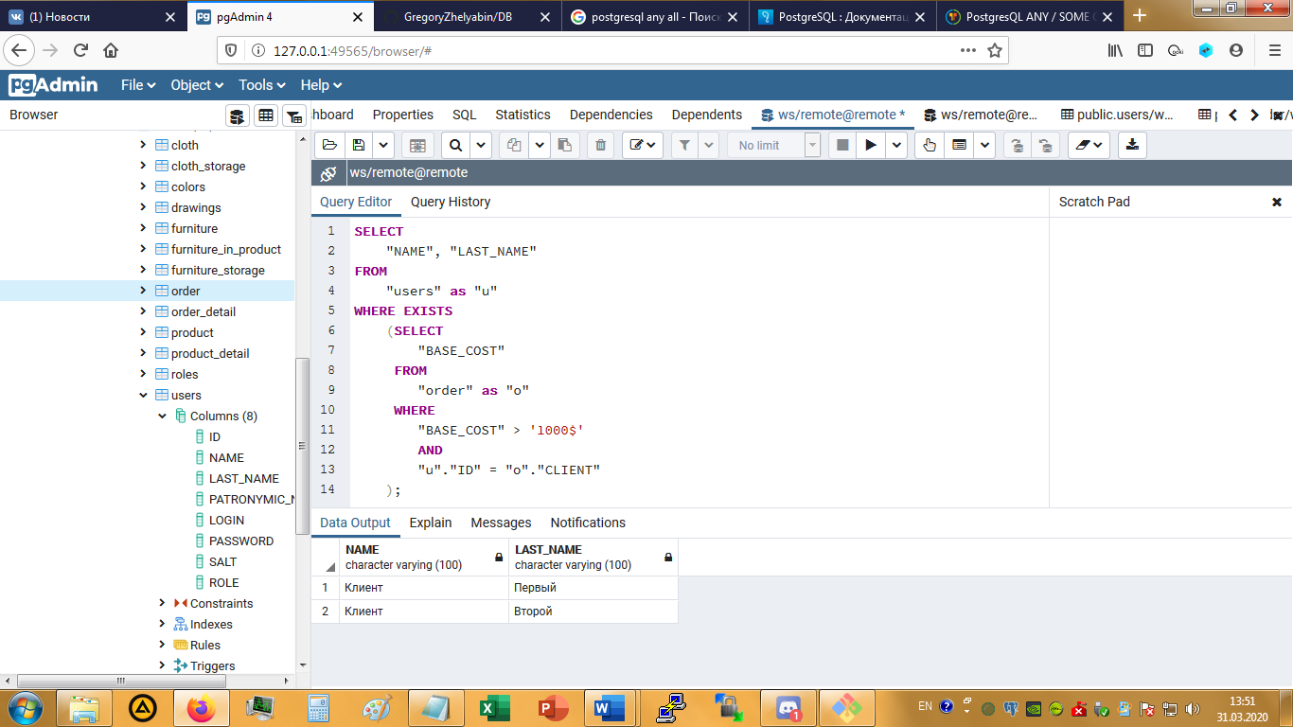

Рисунок ввв – Подзапрос с EXISTS